DENEY-3

SABİT POLARMA AC ANALİZİ

OKUL NO : 2017010225048

ÖĞRENCİ ADI SOYADI : CENGİZHAN TOPÇU

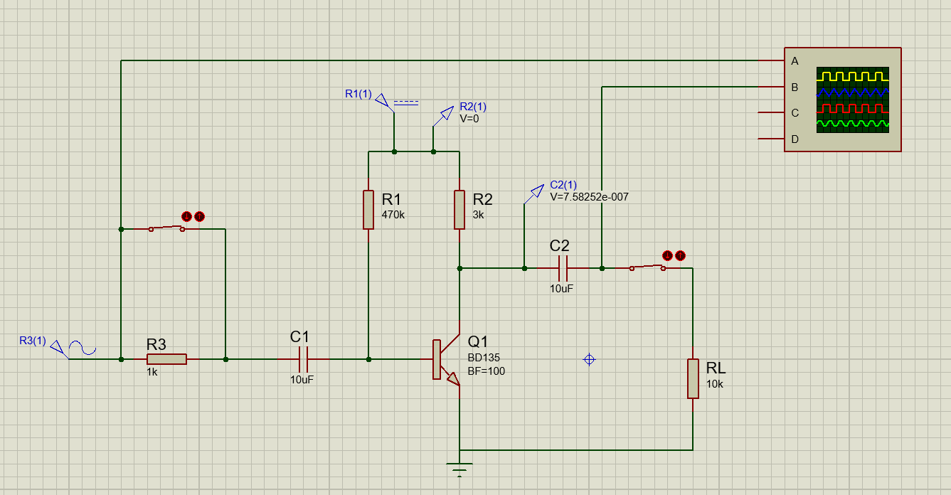

1-) AVNL=Vo/Vi , AVL=VL/Vi , AVS=Vo/VS ,AVLS=VL/Vs, ZO, Zİ değerlerini teorik olarak bulunuz.

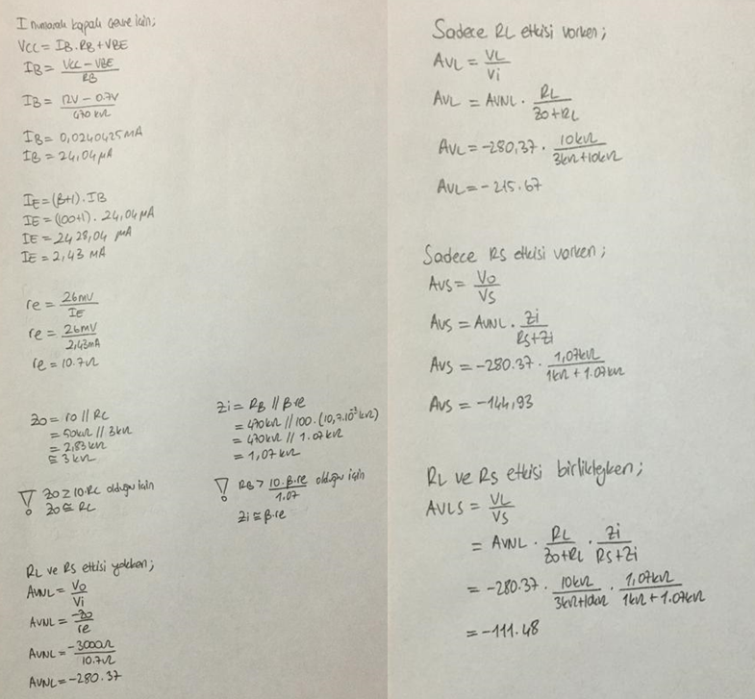

2-) AVNL=Vo/Vi , AVL=VL/Vi , AVS=Vo/VS ,AVLS=VL/Vs, ZO, Zİ değerlerini deneysel olarak bulunuz.

